網頁命名：card04_b.jsp

版型參考：一般文字上稿頁，如 /bus/bus02_h.html

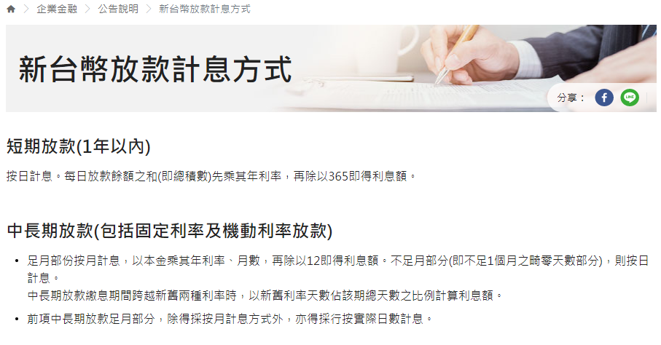

麵包屑路徑：HOME > 信用卡 > 信用卡附加服務 > 行車出遊 > 道路救援

**H2標題：道路救援**

KV：[公版Banner > 優惠活動](https://zpl.io/a3Bz4XQ)



下方文字說明

**因應新冠肺炎疫情，道路救援服務過程需全程配載口罩且禁止飲食！**

優惠期間：2021/1/1~2021/12/31

2021道路救援收費表 (開啟excel” card04_b_file_1”)

24小時服務專線：0800-000-109

1. **服務對象及服務規格**
2. 消費門檻：使用前消費須達以下門檻：
3. 上個月帳單新增消費達NT$3,000以上。
4. 前三個月帳單平均新增消費達NT$3,000以上。

註：上述所稱消費為一般消費，不含預借現金、各項費用、違約金和利息…等

2. 各卡別使用規格：

|  |  |  |  |
| --- | --- | --- | --- |
| 卡別 | 登錄車號 | 免費拖吊里程 | 免費使用次數 |
| MasterCard世界商務卡 | 每人限**登錄**一車 | 50公里  (含必要性全載註1) | 每卡每年最多可使用3次 |
| **簡單卡、小小兵卡、Teresa卡、**商務御璽卡、鈦金（商務）卡、白金卡、極致卡、晶緻卡 | 50公里 |
| 金卡/普卡 | 30公里 |

註1：經現場服務人員評估有整車承載或加裝輔助輪之必要性全載時，可享免費全載服務。

1. **服務車輛**

服務車輛限領有小型車牌照之自用小客車。

1. 服務車輛限小客車、廂型車及空車2.5噸內及車身長度5200mm(車身長度：從汽車前保險桿最凸出的位置量起，直到後保險桿最凸出的位置之間的距離)，寬度2000mm(車身寬度：以左、右後鏡鏡折疊後兩點之間的的距離)。
2. 長期租賃車登錄時需需附6個月以上租賃合約。
3. 服務車輛恕不接受競技車(包含競技用途之一般車輛)、營業車、軍事用車、農業用車、工程車、保姆車、露營車、租賃車、改裝車或低底盤車(指底盤、保險桿、側裙、排氣管等車輛零配件，距離地面高度低於15公分者)等車種辦理登錄手續。
4. **服務地區**

服務地區：台灣本島救援服務車輛可到達之處。

註：如因天災、水患、事變、人禍、暴動、戰爭等不可抗力因素，致服務有實質困難而無法前往者除外。

1. **車號登錄或異動**
2. 電洽本行電話客服中心(02)2552-3111，由專人為您登錄。
3. 簽入網路銀行(https://www.scsb.com.tw)→選擇信用卡服務→選擇道路救援服務，即可登錄或異動車號。

註：登錄／異動：自登錄日起算第三個營業日生效。

1. **登錄會員免費服務項目**
2. 急修服務：基於安全考量，一般高架橋及快速道路無法提供急修服務，僅能拖吊至持卡人指定之服務廠。
3. 接電啟動服務：倘評估接電將影響車輛電子儀器不宜接電時，僅能拖吊至持卡人指定之服務廠。
4. 更換備胎、充氣服務：倘車胎因改裝、螺絲過緊、無自備輪胎拆卸工具者，僅能拖吊至持卡人指定之服務廠。
5. 送油服務：代購汽油補充，油資憑單據向車主收費。
6. 加水服務：冷卻水補充。
7. **須自費服務項目**
8. 道路救援服務項目及收費標準說明 (開啟excel” card04_b_file_2”)
9. 里程之計算以駕駛台內之里程表歸零，並經卡友確認無誤後起算。
10. 起吊後，停車場、收費站、國道ETC收費、過橋費、送油(汽油費)一律另計。
11. 道路救援所需費用，可以「刷卡支付」，並請向司機索取道路救援管制單或收據，但加油之油資及停車場、收費站、國道ETC收費、過橋費需以現金支付。
12. 同一日內就同一車輛，限免費服務一次。
13. 汽車拖吊時，於一般道路上若必要性需使用全載式拖救時，依各卡別使用規定提供之免費全載或輔助輪拖救服務。超出前項服務範圍，而需外包由大型吊車或特殊機器者，依照外包成本議價，由持卡人另行付費。（若持卡人係於高速公路使用本服務(無論是否為必要性全載拖吊服務)，需另依高速公路局公告之「高速公路車輛拖救服務須知及收費標準」由持卡人自行繳付相關費用，第一類作業為1800元，第二類為900元、第三類1,000元起 / 輪。）

**註: 退費費用申請，不包含高工局規範之現場作業費(第一類1,800元、第二類900元、第三類1,000元起 / 輪)，僅就客戶權益範圍內進行拖吊費用退費。**

1. 若未登錄車號，必須照一般卡卡友自付費標準收費；若未隨身攜帶上海銀行信用卡，必須照非卡友標準收費，事後亦不得申請折扣退款。
2. 待時費：救援車輛抵達後等候超過30分鐘以上，需自費待時費每小時300元 (未滿半小時不計，超過半小時以一小時計)。
3. 詳細作業細則及收費方式依行遍天下客服中心線上說明為準，持卡人若不當使用或拒付相關費用，行遍天下將保留是否提供服務之權利。
4. **道路救援服務流程**

Step 1. 持卡人於上海銀行事先登錄車籍資料

Step 2. 撥打道路救援專線申請救援0800-000-109 (若在高速公路上請利用路邊緊急電話指定「行遍天下」要求服務)

Step 3. 等待行遍天下調派服務車輛救援

Step 4. 救援車輛抵達(出示上海銀行信用卡即予救援)

Step 5. 現場救援服務

Step 6. 給予持卡人簽認單簽名

Step 7. 服務結束

注意事項

1. 凡符合免費享有道路救援之持卡人，並登錄車籍資料者，車輛因機械故障或人為意外事故致無法行駛時，需經由道路救援服務廠商之服務中心專線申請本項優惠，服務項目及收費標準如上表。
2. 需申請本項優惠但未經道路救援服務廠商之服務中心專線提出申請之持卡人，無法享有本項優惠，且縱經道路救援廠商提供救援服務，持卡人就所支付之費用亦無法於事後提出退費要求。
3. 道路救援廠商於服務現場以認卡、認車、認人為原則，持卡人須在現場且應主動出示上海銀行信用卡，始可享有本項優惠。
4. 每戶持卡人利用本優惠時，限登錄一部車號，每卡最多登錄一部，若持卡人註銷卡名下之車號，則需重新登錄。
5. 申請免費拖吊、急修服務等項目之道路救援服務，同一天同一車輛享免費優惠一次，且同一年度以3次為限。
6. 申請道路救援服務時，駕駛人需陪同救援車輛至服務廠辦理交車事宜；持卡人之車輛如係懸掛臨時牌照或無牌照者，將無法使用本優惠。
7. 起吊後，國道電子計程收費、過橋費、送油(汽油費)一律另計；里程之計算以駕駛台內之里程表歸零並經持卡人確認無誤後起算。
8. 本優惠之車輛服務範圍僅限於救援車輛所能行駛及作業之道路；於高速公路、一般高架橋及快速道路均無法提供急修服務，若持卡人係於高速公路提出道路救援服務(無論是否為必要性全載拖吊服務)之需求，且因情形急迫或有其他不可抗力因素，而在拖救車輛抵達現場前先由其他合法拖吊業者拖離現場時，則持卡人須另依高速公路局公告之「高速公路車輛拖救服務須知及收費標準」繳付相關費用予前述拖吊業者(倘符合本注意事項第13點之持卡人，另得進行退費)。
9. 道路救援廠商提供拖救服務之車輛需以空車(即不含載客及貨品)為限；若持卡人要求於載貨之狀況下進行拖救，道路救援廠商僅在拖救車承載安全範圍內提供服務，且持卡人需於現場與道路救援廠商進行議價；並由持卡人自行負擔費用。
10. 除本權益所列因故障或事故所生之拖吊急修費用得使用本優惠外，其他如特殊作業處理、加成服務等費用，需由持卡人自行負擔(收費標準請參前開表格)。
11. 若持卡人所提報之資料不符或信用卡失效時，道路救援服務廠商之服務中心有權拒絕受理派車服務。
12. 若因掛失信用卡以無法於現場出示卡片時，請持卡人主動向服務人員說明，並告知身分證字號，以便道路救援服務廠商與本行確認後，視同有效卡提供服務。
13. 持卡人已登錄道路救援之車輛於高速公路上發生故障或事故，一律須先向本行合作道路救援服務廠商之服務中心0800專線申告，因情形急迫或有其他不可抗力因素，由其他合法拖吊業者拖離現場時，持卡人因此支出之費用，於原得享有免費拖吊優惠之範圍內，得於故障或事故發生之日起一週內依「高速公路拖救契約三聯單」及「三聯式發票」，發票為載明本行配合之道路救援服務廠商抬頭及統一編號之扣抵聯、收執聯之正本、持卡人身分證或駕照影本、行照影本及車輛進廠證明，向本行合作之道路救援服務廠商申請退還原得免費拖吊範圍內之費用(基本起拖10公里內最多限補貼1,500元，且不包含高公局規範之現場作業費(第一類1800元、第二類900元、第三類1,000元起/輪)及其他特殊作業費用，僅就客戶權益範圍內進行拖吊費用之退費)，經本行配合之道路救援服務廠商確認無誤後七日內，將以郵寄支票或匯款方式退費至持卡人之指定轉帳付款活期性帳戶。

**註: 退費費用申請，不包含高工局規範之現場作業費(第一類1,800元、第二類900元、第三類1,000元起 / 輪)，僅就客戶權益範圍內進行拖吊費用退費。**

1. 本項優惠之道路救援服務係由本行配合之道路救援服務廠商執行，本行僅係提供優惠如道路救援廠商於提供服務過程中因故造成持卡人權益受損，請逕洽道路救援廠商處理，概與本行無關。若道路救援服務廠商於提供救援服務時不慎導致車輛加重損害時，持卡人需於道路救援服務完成24小時內且未經修理前向道路救援服務廠商申告處理。
2. 如遇非可歸責於本行之事由，本行保留變更或終止本活動內容之權利，並將依信用卡業務機構管理辦法第十九條及相關規定辦理。
3. 持卡人如有不當使用本服務，本行保留限制持卡人使用本服務之權利。
4. 如有不可歸責於本行之事由，本行保留於網站(https://www.scsb.com.tw)上公告修正、暫停或終止本活動之權利。